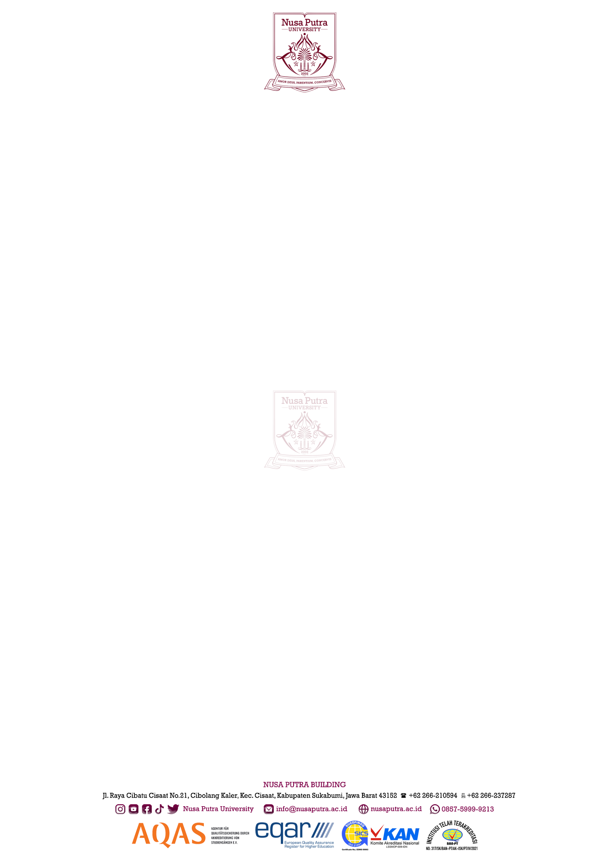

**BERITA ACARA PERSETUJUAN SENAT**

NOMOR : {nomor_surat_senat}

Pada hari ini, **{hari_teks}** tanggal **{tanggal_teks}** bulan **{bulan_teks}** tahun **2025** Senat **Universitas Nusa Putra** yang dihadiri sejumlah **10 (Sepuluh)** orang Anggota Senat sebagaimana daftar hadir terlampir, telah melakukan rapat pemberian **Pertimbangan/Persetujuan** kepada:

Nama : {nama_dosen_gelar}

NIP : -

NIDN/NIDK/NUPTK : {id_dosen}

Status Ikatan Kerja : {status_ikatan_kerja}

Tempat, tanggal lahir : {ttl_dosen}

Pangkat/Golongan, TMT : {pangkat_golongan_dosen}

Jabatan, TMT : {jabatan_tmt_dosen}

Pendidikan Tinggi : {pendidikan_tertinggi}

Fakultas : {fakultas_dosen}

Unit Kerja : {prodi}

Untuk Kenaikan Jabatan Akademik Dosen **{pangkat_usulan}** dalam Bidang Ilmu penugasan/keahlian/kompetensi/kepakaran **{bidang_ilmu}.**

Hasil pertimbangan diberikanberdasarkan suatu penilaian atas **integritas, kinerja, tanggung jawab, dan tata krama** dalam kehidupan kampus yang telah ditunjukan oleh yang bersangkutan dalam melaksanakan Tridharma Perguruan Tinggi, sejak yang bersangkutan menduduki Jabatan Akademik Dosen terakhir sampai dengan rapat pemberian Pertimbangan/Persetujuanini dilaksanakan.

Apabila dikemudian hari terbukti bahwa ada pelanggaran integritas akademik, maka Tim Senat ikut bertanggung jawab sesuai dengan Peraturan Menteri Pendidikan, Kebudayaan, Riset dan Teknologi Nomor 39 Tahun 2021 tentang Integritas Akademik dalam Menghasilkan Karya Ilmiah.

Berita acara ini dibuat dengan sesungguhnya untuk dipergunakan sebagaimana mestinya.

Sukabumi, {tanggal_surat}

**Ketua Senat**

*Materai 10ribu*

**Prof.Dr.Ir.H.M.Koesmawan,M.Sc,MBA.DBA.**

NIK. 02-0312-094

**DAFTAR HADIR SENAT UNIVERSITAS**

**UNIVERSITAS NUSA PUTRA**

Hari, tanggal : {hari_teks}, {tanggal_surat}

Tempat pelaksanaan : Ruang Meeting Gedung B Universitas Nusa Putra

Materi Rapat : Pengusulan dan penetapan kelayakan kenaikan Jabatan Akademik

Dosen di lingkungan Universitas Nusa Putra.

|  |  |  |  |
| --- | --- | --- | --- |
| **NO** | **NAMA** | **JABATAN** | **TANDATANGAN** |
| 1 | Prof.Dr.Ir.H.M.Koesmawan,M.Sc,MBA,DBA | Ketua Komite |  |
| 2 | Rida Ista Sitepu, M.H. | Sekretaris Komite |  |
| 3 | Nunik Destria Arianti, ST.,M.Kom | Anggota |  |
| 4 | Anggy Pradiftha Junfithana, S.Pd, MT | Anggota |  |
| 5 | Muhamad Muslih, ST, MT | Anggota |  |
| 6 | Adhitia Erfina, M.Kom | Anggota |  |
| 7 | CSA Teddy Lesmana.MH | Anggota |  |
| 8 | Sudin Saepudin.M.Kom | Anggota |  |
| 9 | Marina Artiyasa, ST, MT | Anggota |  |
| 10 | Falentino Sembiring, S.Kom., M.Kom | Anggota |  |

Sukabumi, {tanggal_surat}

Pimpinan Rapat,

**Prof.Dr.Ir.H.M.Koesmawan,M.Sc,MBA,DBA.**

NIDN/NUPTK: 9990386027